AUSUBEL 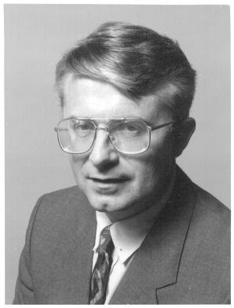

Nació en los Estados Unidos (New York), en el año de 1918, hijo de una familia judía emigrante de Europa Central. El originó y difundió la teoría del Aprendizaje Significativo. Valora la experiencia que tiene el aprendiz en su mente. En la actualidad vive en la ciudad de Ontario (Canadá).
En la década de los 70´s, las propuestas de Bruner sobre el Aprendizaje por Descubrimiento estaban tomando fuerza. En ese momento, las escuelas buscaban que los niños construyeran su conocimiento a través del descubrimiento de contenidos. Ausubel considera que el aprendizaje por descubrimiento no debe ser presentado como opuesto al aprendizaje por exposición (recepción), ya que éste puede ser igual de eficaz, si se cumplen unas características. Así, el aprendizaje escolar puede darse por recepción o por descubrimiento, como estrategia de enseñanza, y puede lograr un aprendizaje significativo o memorístico y repetitivo.
De acuerdo al aprendizaje significativo, los nuevos conocimientos se incorporan en forma sustantiva en la estructura cognitiva del alumno. Esto se logra cuando el estudiante relaciona los nuevos conocimientos con los anteriormente adquiridos; pero también es necesario que el alumno se interese por aprender lo que se le está mostrando.

Ventajas del Aprendizaje Significativo:

- Produce una retención más duradera de la información.
- Facilita el adquirir nuevos conocimientos relacionados con los anteriormente adquiridos de forma significativa, ya que al estar claros en la estructura cognitiva se facilita la retención del nuevo contenido.
- La nueva información al ser relacionada con la anterior, es guardada en la memoria a largo plazo.
- Es activo, pues depende de la asimilación de las actividades de aprendizaje por parte del alumno.
- Es personal, ya que la significación de aprendizaje depende los recursos cognitivos del estudiante.
Requisitos para lograr el Aprendizaje Significativo:

- Significatividad lógica del material: el material que presenta el maestro al estudiante debe estar organizado, para que se dé una construcción de conocimientos.
- Significatividad psicológica del material: que el alumno conecte el nuevo conocimiento con los previos y que los comprenda. También debe poseer una memoria de largo plazo, porque de lo contrario se le olvidará todo en poco tiempo.
- Actitud favorable del alumno: ya que el aprendizaje no puede darse si el alumno no quiere. Este es un componente de disposiciones emocionales y actitudinales, en donde el maestro sólo puede influir a través de la motivación.
- El maestro debe conocer los conocimientos previos del alumno, es decir, se debe asegurar que el contenido a presentar pueda relacionarse con las ideas previas, ya que al conocer lo que sabe el alumno ayuda a la hora de planear.
- Organizar los materiales en el aula de manera lógica y jerárquica, teniendo en cuenta que no sólo importa el contenido sino la forma en que se presenta a los alumnos.
- Considerar la motivación como un factor fundamental para que el alumno se interese por aprender, ya que el hecho de que el alumno se sienta contento en su clase, con una actitud favorable y una buena relación con el maestro, hará que se motive para aprender.
- El maestro debe tener utilizar ejemplos, por medio de dibujos, diagramas o fotografías, para enseñar los conceptos.

